星象 - 金牛座

星象 - 金牛座
分類：童軍技能 · 作者：陳志南

一、金牛座
金牛座是黃道帶的第二星座，位於白羊座和雙子座之間，獵戶座的西北側。金牛座的輪廓像一隻雙角前伸的公牛，不過只有上半身，在希臘神話中，這隻公牛可是天神宙斯的化身！而在這隻公牛臉部大約右眼的地方有一顆紅色亮星，即是金牛座中最著名的主星「畢宿五」。除了有一顆閃亮的紅色的主星外，金牛座還擁有兩個著名的星團，是冬季星空中美麗又重要的星座之一。五千年前，春分點正位於金牛座，而現在太陽則於每年的五月十四至進入金牛座的範圍。
在金牛座中還有另一重要星團－昂宿星團，英文名Pleiades，俗稱「七姐妹(SevenSisters)」，但當天氣好時可看到九顆星，在希臘傳說中這九顆星為泰坦神族的天神Atlas(亞特拉斯)與他的妻子Aethra以及他們的七個女兒(七姐妹)。這團星星中最亮的星是金牛η星，亮度為2.87，為金牛座第三亮星，在星圖裏這個位置是金牛的背部。
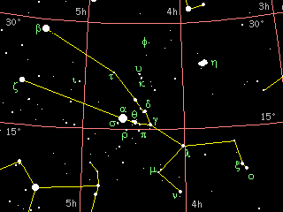
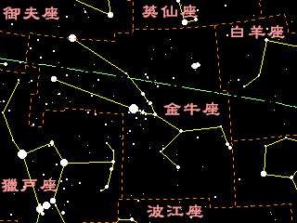
金牛座最佳觀測日期為十一月上旬至四月上旬。出現時自東方升起，經天頂後由西方落下。由於紅色的主星畢宿五非常明顯，故可由它先著手觀察，找到後再試著找出畢宿及昂宿兩星團。不過觀測時不可受雲或光害影響，否則星團不易看見。最後可以再找出構成雙角的β星和ζ星，整個金牛的半身輪廓已呼之欲出了！
📚 現代天文資料
主星畢宿五（α Tau, Aldebaran）：橘紅色巨星，視星等 0.85，全天第 14 亮恆星，距離 65 光年。Aldebaran 阿拉伯文意為「跟隨者」（緊跟著昴宿星團）。
昴宿星團（M45, Pleiades）：肉眼可見約 6~7 顆亮星的疏散星團，又稱「七姊妹星團」，距離 444 光年。日本稱「すばる」（昴）。
畢宿星團（Hyades）：V 字形開放星團，距離僅 153 光年，是離地球最近的星團之一。
蟹狀星雲（M1, NGC 1952）：1054 年中國宋代記錄的「客星」（超新星）爆炸殘骸。
神話：宙斯化身白牛載走腓尼基公主歐羅巴（Europa）的故事。
占星日期：4/20 ~ 5/20（黃道十二宮第 2 個）。
📎 參考：EarthSky — Taurus · HowStuffWorks — Aldebaran

